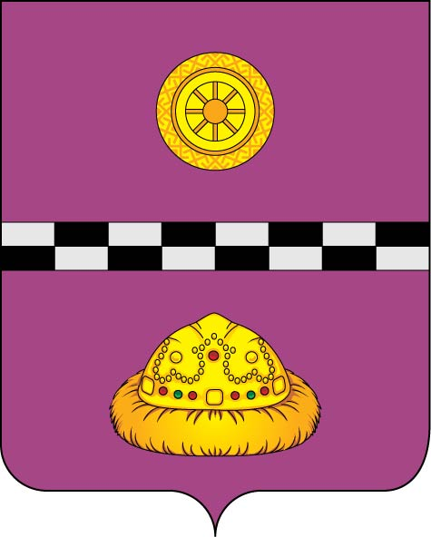
«КНЯЖПОГОСТ»
МУНИЦИПАЛЬНŐЙ РАЙОНСА АДМИНИСТРАЦИЯ
АДМИНИСТРАЦИЯ

МУНИЦИПАЛЬНОГО РАЙОНА
«КНЯЖПОГОСТСКИЙ»

ПОСТАНОВЛЕНИЕ

06 июня 2016г. № _204_

Об утверждении Положения
о проведении районного смотра-конкурса
школьных стендов, посвященного 95-летию
со дня образования Республики Коми

С целью подготовки к празднованию 95-летия Республики Коми в целях развития творческой и общественной активности учащихся и педагогов образовательных организаций, популяризации истории и культуры Республики Коми, информационной поддержки мероприятий, посвященных юбилею Республики и духовно-нравственного и патриотического воспитания детей и молодежи

1. Утвердить Положение о проведении Районного смотра - конкурса школьных стендов, посвященного 95-летию со дня образования Республики Коми согласно приложению № 1.
2. Утвердить конкурсную комиссию по подведению итогов районного смотра - конкурса школьных стендов, посвященного 95-летию со дня образования Республики Коми согласно приложению № 2.
3.Рекомендовать образовательным организациям принять участие в районном смотре - конкурсе школьных стендов, посвященного 95-летию со дня образования Республики Коми.
4. Материалы для участия в конкурсе предоставить до 20 июня 2016 года в управление образования администрации муниципального района «Княжпогостский»
5. Контроль за исполнением настоящего постановления возложить на первого заместителя руководителя администрации муниципального района «Княжпогостский» Панченко И.В.
6. Настоящее постановление вступает в силу со дня его официального опубликования.

И.О. Руководителя администрации И.В. Панченко

Приложение № 1
к постановлению администрации
МР «Княжпогостский»
от 06 июня 2016 г. №_204_

ПОЛОЖЕНИЕ О ПРОВЕДЕНИИ РАЙОННОГО СМОТРА-КОНКУРСА ШКОЛЬНЫХ СТЕНДОВ, ПОСВЯЩЕННОГО
95-ЛЕТИЮ СО ДНЯ ОБРАЗОВАНИЯ РЕСПУБЛИКИ КОМИ

- Общие положения

1.1. Настоящее положение определяет порядок организации и проведения Районного смотра - конкурса школьных стендов, посвященного 95-летию со дня образования Республики Коми (далее - Конкурс).
1.2. Конкурс проводится в рамках празднования 95-летия со дня образования Республики Коми.
1.3. Цели и задачи Конкурса:
- популяризация истории и культуры Республики Коми;
- развитие творческой и общественной активности учащихся и педагогов образовательных учреждений;
- информационная поддержка мероприятий, посвященных юбилею Республики;
- духовно-нравственное и патриотическое воспитание детей и молодежи.
1.4. Учредитель Конкурса – Администрация муниципального района «Княжпогостский».
1.5. Организатор Конкурса Управление образования администрации муниципального района «Княжпогостский».
1.6. Условия и порядок проведения Конкурса определены настоящим Положением.
1.7. Информация о проведении Конкурса размещается на официальном сайте Управления образования администрации муниципального района «Княжпогостский».

- Условия организации и проведения Конкурса

2.1. Конкурс проводится в один этап.
2.2. Выбор лучшего стенда осуществляет жюри Конкурса.
2.3. Сроки реализации Конкурса:
- Срок начала подачи заявок: 25апреля 2016 года.
- Срок окончания подачи заявок: 20 июня 2016 года.
- Срок определения победителя: 25 июня 2016 года.

- Условия участия в Конкурсе

3.1.Для участия в Конкурсе необходимо предоставить заявку в управление образования администрации муниципального района «Княжпогостский», оформленную согласно Приложению № 3 к настоящему Положению.
3.2. В Конкурсе принимают участие образовательные организации и учреждения дополнительного образования города и района, подавшие заявку и представившие материалы для участия в Конкурсе.
3.3. Факт участия в настоящем Конкурсе означает полное согласие участников с использованием конкурсной работы в некоммерческих целях.
3.4.Жюри конкурса имеет право исключить конкурсную работу, не соответствующую требованиям Конкурса.

4. Требования к конкурсным работам

4.1. От каждого участника Конкурса принимается не ограниченное количество работ.
4.2. На Конкурс принимаются конкурсные работы в электронном варианте.
4.3. Содержание стенда должно отражать фрагменты истории республики, района. Информация должна быть простой, ясной и понятной для зрительного восприятия, выражать основную идею мероприятия. Стенд должен находиться на видном месте (на усмотрение администрации образовательной организации). Размер стенда произвольный

5. Критерии конкурсной оценки работ
и подведение итогов Конкурса

  - Критерии конкурсной оценки работ:
- уникальность, оригинальность, качество оформления стенда;
- соответствие содержания тематике;
- оригинальность авторской идеи;
- художественное решение (цветовое, композиционное).

5.2. Оценка работ происходит простым открытым голосованием членов конкурсной комиссии.
5.3. При равенстве голосов голос председателя Конкурсной комиссии является решающим.

6. Порядок награждения победителей

6.1. Подведение итогов Конкурса состоится на торжественном мероприятии, посвящённом юбилею Республики в г. Емва 13 августа 2016 года в мини-парке г. Емва.
6.2. Участники конкурса поощряются дипломами. Победители конкурса награждаются денежными сертификатами.
6.3. Информация об итогах Конкурса размещается на официальном сайте Управления образования администрации муниципального района «Княжпогостский".

7. Финансирование Конкурса

Финансирование Конкурса осуществляется за счет средств, предусмотренных в муниципальном бюджете МР «Княжпогостский» на проведение культурно – досуговых мероприятий, утвержденных постановлением администрации МР «Княжпогостский» от 15.03.2016 г. № 65.
На реализацию Конкурса необходима сумма в размере 4.000 рублей: победителям (2 первых места) по 2.000 рублей.

8. Контактная информация

Конкурсные работы и заявки на участие в Конкурсе принимаются Организатором в срок до 20 июня 2016 года любым из нижеперечисленных способов:
- по электронной почте*: sektor.doimp@yandex.ru (с пометкой Конкурс « Конкурс стендов »).

Приложение № 2

Состав Конкурсной комиссии Районного смотра – конкурса школьных стендов, посвященного 95-летию со дня образования Республики Коми

Тягинова Е. К., заведующий сектором дополнительного образования и молодежной политики администрации муниципального района «Княжпогостский», председатель;
Недорезова Н.В., инспектор I категории управления образования администрации муниципального района «Княжпогостский», секретарь;
Иванова Т.П., методист МАУДО «ДДТ» Княжпогостского района;
Пидюрчина Т.В., заведующий отделом художественного и декоративно-прикладного творчества МАУДО «ДДТ» Княжпогостского района;
Иванова В. В., ведущий методист музея МАУДО «ДДТ» Княжпогостского района;
Швецова Л. В., педагог дополнительного образования МАУДО «ДДТ» Княжпогостского района.

Приложение № 3

ЗАЯВКА
на участие в Районном смотре – конкурсе школьных стендов,
посвященных 95-летию Республики Коми

Организация____________________________________________________
Авторы_________________________________________________________
Название ______________________________________________________
Основные разделы ______________________________________________

К заявке прилагается: _________________________________________________________

Дата Подпись заявителя

